УНИВЕРСИТЕТ ИТМО

Факультет программной инженерии и компьютерной техники

Направление подготовки 09.03.04 Программная инженерия

Дисциплина «Основы профессиональной деятельности»

**Отчет**

По лабораторной работе №4

Вариант 954

Студент

*Митрофанов Е. Ю.*

*P3114*

Преподаватель

*Николаев В. В.*

Санкт-Петербург, 2020 г.

Текст задания:

По выданному преподавателем варианту восстановить текст заданного варианта программы, определить предназначение и составить описание программы, определить область представления и область допустимых значений исходных данных и результата, выполнить трассировку программы.

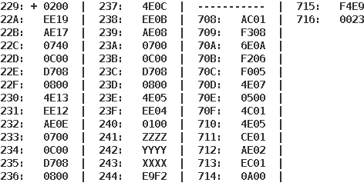

|  |  |  |  |  |
| --- | --- | --- | --- | --- |
| Адрес | Код команды | Мнемоника | Описание | Вид адресации |
| 229 | 0200 | CLA | AC = 0 | Безадресная |
| 22A | EE19 | ST E19 | AC -> 244 | Прямая относительная |
| 22B | AE17 | LD E17 | AC = MEM(243) | Прямая относительная |
| 22C | 0740 | DEC | AC = AC – 1 | Безадресная |
| 22D | 0C00 | PUSH | AC -> -(SP) | Безадресная |
| 22E | D708 | CALL 708 | Вызов подпрограммы | Прямая абсолютная |
| 22F | 0800 | POP | AC = SP | Безадресная |
| 230 | 4E13 | ADD E13 | AC = AC + MEM(244) | Прямая относительная |
| 231 | EE12 | ST E12 | AC -> 244 | Прямая относительная |
| 232 | AE0E | LD E0E | AC = MEM(241) | Прямая относительная |
| 233 | 0700 | INC | AC = AC + 1 | Безадресная |
| 234 | 0C00 | PUSH | AC -> -(SP) | Безадресная |
| 235 | D708 | CALL 708 | Вызов подпрограммы | Прямая абсолютная |
| 236 | 0800 | POP | AC = SP | Безадресная |
| 237 | 4E0C | ADD E0C | AC = AC + MEM(244) | Прямая относительная |
| 238 | EE0B | ST E0B | AC -> 244 | Прямая относительная |
| 239 | AE08 | LD E08 | AC = MEM(242) | Прямая относительная |
| 23A | 0700 | INC | AC = AC + 1 | Безадресная |
| 23B | 0C00 | PUSH | AC -> -(SP) | Безадресная |
| 23C | D708 | CALL 708 | Вызов подпрограммы | Прямая абсолютная |
| 23D | 0800 | POP | AC = SP | Безадресная |
| 23E | 4E05 | ADD E05 | AC = AC + MEM(244) | Прямая относительная |
| 23F | EE04 | ST E04 | AC -> 244 | Прямая относительная |
| 240 | 0100 | HLT | Остановка | Безадресная |
| 241 | ZZZZ | Z |  |  |
| 242 | YYYY | Y |  |  |
| 243 | XXXX | X |  |  |
| 244 | E9F2 | R |  |  |
|  |  |  |  |  |
| 708 | AC01 | LD C01 | AC = MEM(SP+1) | Косвенная относительная |
| 709 | F308 | BPL 8 | Переход к 712 если N==0 | Ветвление с плюсом |
| 70A | 6E0A | SUB E0A | AC = AC – MEM(715) | Прямая относительная |
| 70B | F206 | BMI 6 | Переход к 712 если N==1 | Ветвление с минусом |
| 70C | F005 | BEQ 5 | Переход к 712 если Z==1 | Ветвление с равенством |
| 70D | 4E07 | ADD E07 | AC = AC + MEM(715) | Прямая относительная |
| 70E | 0500 | ASL | Арифм. сдвиг влево | Безадресная |
| 70F | 4C01 | ADD C01 | AC = AC + MEM(SP+1) | Косвенная относительная |
| 710 | 4E05 | ADD E05 | AC = AC + MEM(716) | Прямая относительная |
| 711 | CE01 | JUMP E01 | Переход к 713 | Прямая относительная |
| 712 | AE02 | LD E02 | AC = MEM(715) | Прямая относительная |
| 713 | EC01 | ST C01 | AC -> SP+1 | Косвенная относительная |
| 714 | 0A00 | RET | IP = SP | Безадресная |
| 715 | F4E9 | A |  |  |
| 716 | 0023 | B |  |  |

Назначение программы

* Подсчет функции от трех переменных по формуле:

R = *f*(X-1) + *f*(Z+1) + *f*(Y+1)

* R – результат подсчета
* X, Y, Z – исходные числа
* A, B – заданные константы функции

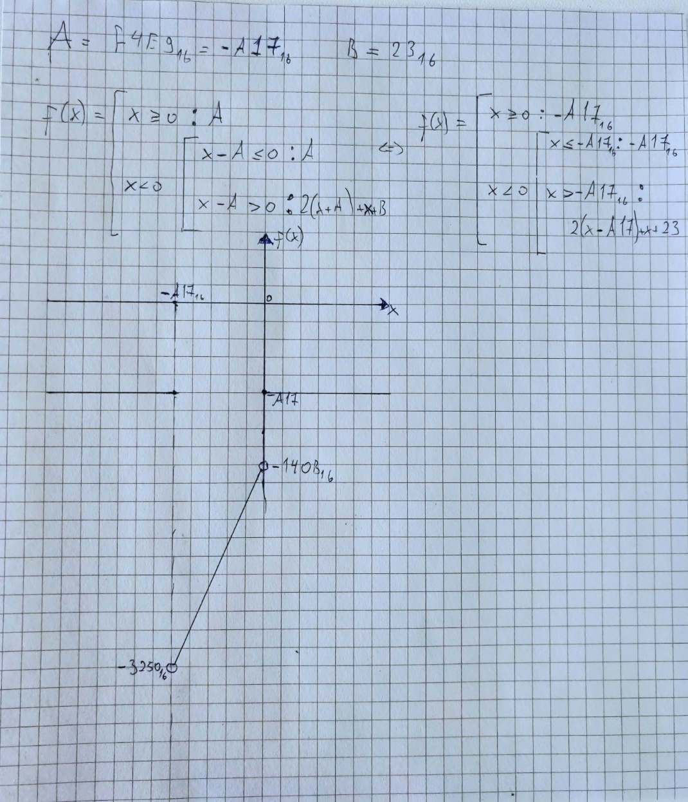

Область представления

* R - 16ти разрядное целое число в дополнительном коде
* X, Y, Z, A, B - 16ти разрядные целые числа в дополнительном коде

Область допустимых значений

* X ϵ [-32769; 32767] (т. е. [- $2^{15}$ +1; $2^{15}$-1])
* Y ϵ [-32768; 32766] (т. е. [- $2^{15}$; $2^{15}$-2])
* Z ϵ [-32768; 32766] (т. е. [- $2^{15}$; $2^{15}$-2])
* A, B ϵ [-32768; 32767] (т. е. [- $2^{15}$; $2^{15}$-1])
* R ϵ [-32768; -7749] (с учетом заданных А и В)

Расположение в памяти ЭВМ исходных данных

Основная программа:

* 241, 242, 243 – исходные данные
* 244 – итоговый результат
* 229 - 240 – команды

Подпрограмма:

* 715, 716 – исходные данные
* 708 - 714 - команды

Адреса первой и последней выполняемой команды

Основная программа:

* Адрес первой команды: 229
* Адрес последней команды: 240

Подпрограмма:

* Адрес первой команды: 708
* Адрес последней команды: 714

Вывод

* В ходе выполнения данной лабораторной работы я научился работать со стеком, подпрограммами, различными видами адресации, изучил цикл выполнения таких команд как CALL и RET

Таблица трассировки

|  |  |  |  |  |  |  |  |  |  |  |  |
| --- | --- | --- | --- | --- | --- | --- | --- | --- | --- | --- | --- |
| **Выполняемая команда** | | **Содержимое регистров процессора после выполнения команды** | | | | | | | | **Ячейка, содержимое которой изменилось после выполнения команды** | |
| Адрес | Код | IP | CR | AR | DR | SP | BR | AC | NZVC | Адрес | Новый код |
|  |  |  |  |  |  |  |  |  |  |  |  |
|  |  |  |  |  |  |  |  |  |  |  |  |
|  |  |  |  |  |  |  |  |  |  |  |  |
|  |  |  |  |  |  |  |  |  |  |  |  |
|  |  |  |  |  |  |  |  |  |  |  |  |
|  |  |  |  |  |  |  |  |  |  |  |  |
|  |  |  |  |  |  |  |  |  |  |  |  |
|  |  |  |  |  |  |  |  |  |  |  |  |
|  |  |  |  |  |  |  |  |  |  |  |  |
|  |  |  |  |  |  |  |  |  |  |  |  |
|  |  |  |  |  |  |  |  |  |  |  |  |
|  |  |  |  |  |  |  |  |  |  |  |  |
|  |  |  |  |  |  |  |  |  |  |  |  |
|  |  |  |  |  |  |  |  |  |  |  |  |
|  |  |  |  |  |  |  |  |  |  |  |  |
|  |  |  |  |  |  |  |  |  |  |  |  |
|  |  |  |  |  |  |  |  |  |  |  |  |
|  |  |  |  |  |  |  |  |  |  |  |  |
|  |  |  |  |  |  |  |  |  |  |  |  |
|  |  |  |  |  |  |  |  |  |  |  |  |
|  |  |  |  |  |  |  |  |  |  |  |  |
|  |  |  |  |  |  |  |  |  |  |  |  |
|  |  |  |  |  |  |  |  |  |  |  |  |
|  |  |  |  |  |  |  |  |  |  |  |  |
|  |  |  |  |  |  |  |  |  |  |  |  |
|  |  |  |  |  |  |  |  |  |  |  |  |
|  |  |  |  |  |  |  |  |  |  |  |  |
|  |  |  |  |  |  |  |  |  |  |  |  |
|  |  |  |  |  |  |  |  |  |  |  |  |
|  |  |  |  |  |  |  |  |  |  |  |  |
|  |  |  |  |  |  |  |  |  |  |  |  |
|  |  |  |  |  |  |  |  |  |  |  |  |
|  |  |  |  |  |  |  |  |  |  |  |  |
|  |  |  |  |  |  |  |  |  |  |  |  |
|  |  |  |  |  |  |  |  |  |  |  |  |
|  |  |  |  |  |  |  |  |  |  |  |  |
|  |  |  |  |  |  |  |  |  |  |  |  |
|  |  |  |  |  |  |  |  |  |  |  |  |